УТВЕРЖДЕНО

Постановлением администрации городского округа город Урюпинск
Волгоградской области

от №

ПОЛОЖЕНИЕ
о проведении городской выставки
«Столичная жизнь домашних животных»

1. Цель Выставки:
Пропаганда заботливого отношения жителей столицы российской провинции к домашним животным и к окружающей городской среде.
2. Организаторы Выставки:
Муниципальное образовательное учреждение дополнительного образования «Детский экологический центр» городского округа город Урюпинск
3. Участники Выставки:
Приглашаются:
- четвероногие, пернатые, экзотические друзья со своими хозяевами:
- юные воспитанники и обучающиеся образовательных учреждений города в возрасте от 5 до 18 лет,
-представители ТОС.
4. Время работы выставки: с 12.00 до 14.00 29 апреля 2017 года

5. Адрес: проспект Ленина - сквер им. Комсомола (Дендропарк)

6. Разделы выставки:
1. Демонстрация домашних животных «Ой, глянь какие ...!»
2. Галерея фоторабот «Звероселфи».
3. Доска объявлений «Отдам в добрые руки».

Прием заявок, фоторабот на участие в выставке осуществляется с 10 апреля по 24 апреля включительно согласно Приложениям

Заявки направляются по адресу:
ул. Островского, д.20 МБОУ ДО «ДЭЦ»
электронная почта еko_center@mail.ru
телефон 4-03-36

ПРИЛОЖЕНИЕ 1

1. Для участия в выставке оформляется ЗАЯВКА ( Приложение 4 )

2.На Выставку допускаются только здоровые животные! К выставленному животному должна прилагаться информационная карточка (Приложение 2)

Важно! В целях соблюдения техники безопасности животные обязательно должны быть помещены в чистые сумки-переноски, клетки, террариумы и т.п.

ВНИМАНИЕ!!!
Собака должна быть в наморднике и на надежном поводке!
Необходимо выгулять собаку перед самой выставкой!

3. Выставка фоторабот «Звероселфи» (Приложение 3)
4. ВНИМАНИЕ! На Выставке будет работать Доска объявлений «Отдам в добрые руки», где каждый желающий сможет бесплатно разместить объявление (желательно с фото) о продаже, покупке, обмене любого домашнего питомца.

ПРИЛОЖЕНИЕ 2

Форма информационной карточки о домашнем животном
КЛИЧКА
Класс, отряд, семейство
Вид
Порода
Возраст
Данные о владельце: Ф.И. владельца животного, возраст,
образовательное учреждение

ПРИЛОЖЕНИЕ 3

Образец информационной карточки к фотоработам конкурса
«Звероселфи»

Автор: Иванов Иван
Учреждение: МБОУ ДО «ДЭЦ», г. Урюпинск
Возраст: 12 лет
Название работы: Киска Мурка на охоте
Руководитель: Иванова Раиса Викторовна

Фоторабота формата А4 на фотобумаге, соответствующую тематике Выставки. Фото владельца животного вместе с питомцем допускается.
Критерии оценки фоторабот:
1. качество изображения;
2. художественный подход;
3. эстетичность.
Помните, что при совместном фото питомца и хозяина смысловой акцент должен быть сделан на питомце, а не на хозяине!
К фотоработе с обратной стороны в нижнем правом углу прикрепляется информационная карточка размером 8см/4 см, выполненная шрифтом Times New Roman размером 12 пт (приложение 3).
В рамки и паспарту работы оформлять не следует!
Количество представляемых фоторабот не должно превышать 3 от одного автора.

Все фотоматериалы, направленные в МБОУ ДО «ДЭЦ» не рецензируются и не возвращаются!

ПРИЛОЖЕНИЕ 4

Заявка
на участие в городской выставке
«Столичная жизнь домашних животных»
Сведения о направляющей организации
Название организации___________________________________________
Реквизиты для контактов (адрес, телефон, эл.почта)__________________

№ | Фамилия, имя участника  (хозяина питомца) | Класс  (возраст для  воспитанников МБДОУ) | Порода  домашнего питомца
1.
2.

Схема выставки
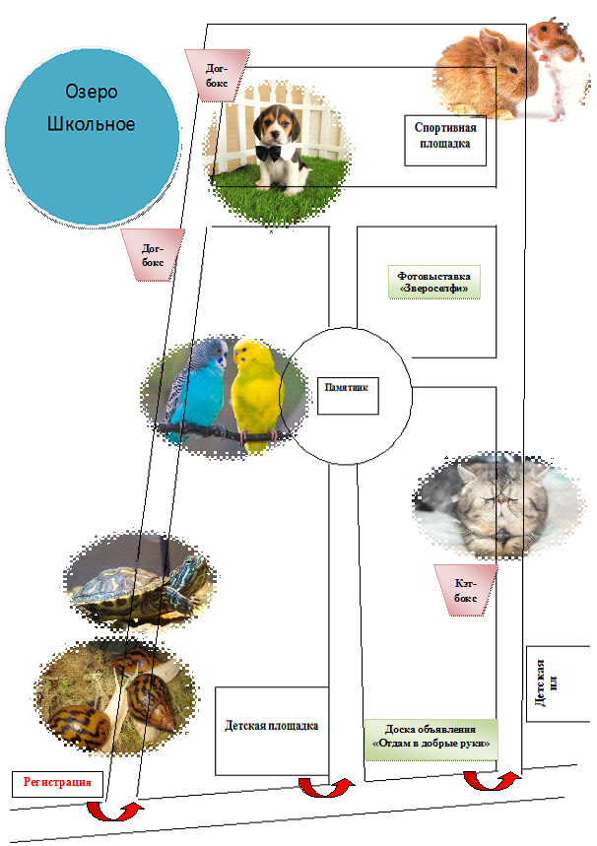
«Столичная жизнь домашних животных»

